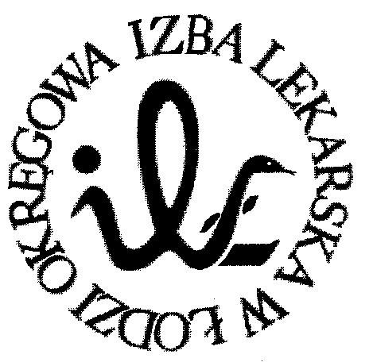
93-005 Łódź, ul. Czerwona 3
Prezydium
Okręgowej Rady Lekarskiej

STANOWISKO Nr 4/P-VIII/2018
Prezydium Okręgowej Rady Lekarskiej w Łodzi
z dnia 11 grudnia 2018 roku

Okręgowa Rada Lekarska w Łodzi przypomina, że choć orzekanie o stanie zdrowia jest jednym z elementów wykonywania zawodu lekarza wymienionych w art. 2 ust. 1 ustawy o zawodach lekarza i lekarza dentysty, to już wystawianie zaświadczeń lekarskich o czasowej niezdolności do pracy, o których mowa w art. 54 ust. 1 ustawy o świadczeniach pieniężnych z ubezpieczenia społecznego w razie choroby i macierzyństwa, nie może być traktowane jako obowiązek lekarza czy lekarza dentysty. Żaden z powszechnie obowiązujących przepisów prawa nie nakłada na lekarza, wbrew jego woli, takiego obowiązku, a jest to wyłącznie realizowanie upoważnienia udzielonego przez Zakład Ubezpieczeń Społecznych na wniosek lekarza i ewentualnie wykonanie zobowiązania zaciągniętego w umowie o udzielanie świadczeń opieki zdrowotnej finansowanych ze środków publicznych.
Dlatego Okręgowa Rada Lekarska w Łodzi uważa za niedopuszczalne wywieranie presji na lekarzy w celu nakłonienia ich do wypełniania administracyjnych procedur dokumentowania czasowej niezdolności do pracy w sposób narzucony przez Zakład Ubezpieczeń Społecznych. Konsekwentnie i z uporem powtarzamy, że lekarze zobowiązani są nieść pomoc pacjentom, a nadanie ich orzeczeniom biurokratycznej formy powinno być organizowane i finansowane przez podmioty wykonujące zadania z zakresu ubezpieczeń społecznych, a nie udzielające świadczeń zdrowotnych.

Sekretarz Prezes
Okręgowej Rady Lekarskiej w Łodzi Okręgowej Rady Lekarskiej w Łodzi

lek. Mateusz Kowalczyk dr n. med. Paweł Czekalski

